**Auto Scaling 추가 실습 내용**

김지웅

* 사용 지표
  + ApplicationELB > AppELB별 지표 > ActiveConnectionCount
* 사용 목적
  + 서버의 응답 시간 또는 네트워크 I/O보다 활성화된 연결 수를 더욱 중요시하는 시스템에 적용하기 위해 사용함.
* 실습 내용
  + 평균 활성 연결 수(연결 수) 75개를 기준으로 연결 수가 75개 이상이면 인스턴스를 2개 추가하고, 75개 이하이면 인스턴스를 1개씩 제거하도록 함.
  + ‘ab -t 900 -c 200 -n 500000 <http://woong.ml/index.php>’ 명령어를 사용하여 실습함
* 결과 지표
  + 평균 활성 연결 수(연결 수) 75개를 기준으로 연결 수가 75개 이상이면 인스턴스를 2개 추가하고, 75개 이하이면 인스턴스를 1개씩 제거하도록 함.
  + 그림 1. 조정 지표

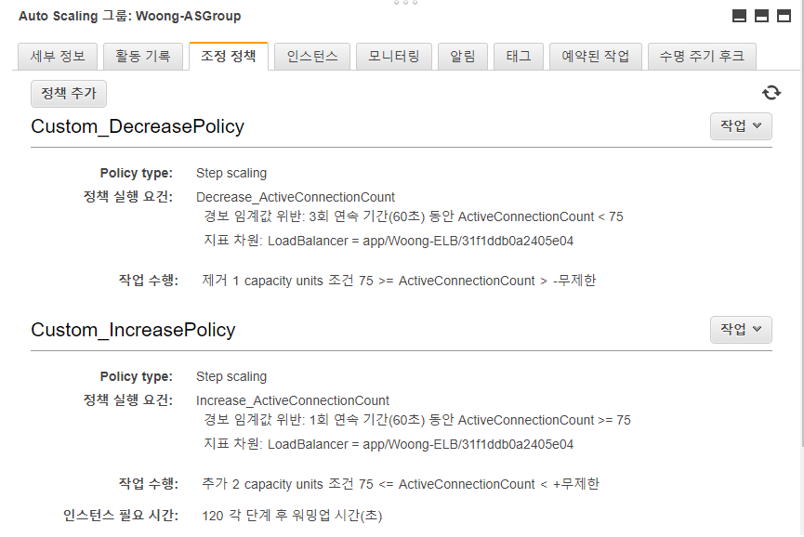

* + 그림 2. ActiveConnectionCount – GroupInServiceInstances

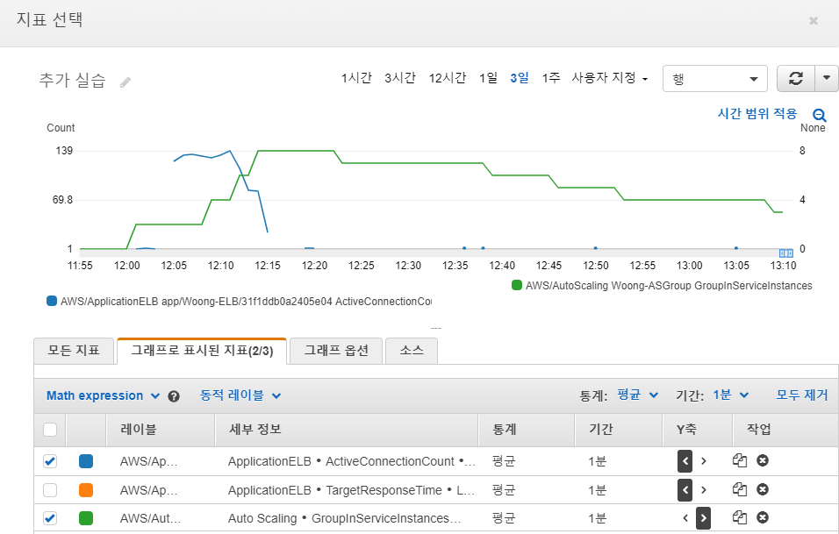

* + 그림 3. TargetResponseTime – GroupInServiceInstances

